Kayaç Nedir?
Dünya üzerinde canlıların yaşadığı tabakaya yer kabuğu, yer kabuğunda dağlar, vadiler ve ovaların bulunduğu bölgeye de kara tabakası denir. Canlıların yaşadığı kara tabakası, çok sayıda mineralin birikmesiyle oluşan ve kayaç adı verilen maddelerden oluşur.
Kayaçları oluşturan mineraller içme sularında, maden sularında, toprakta, tükettiğimiz besinlerin yapısında ve daha birçok yerde bulunur. Kayaçlar içerisinde bulunan mineralin çeşidine göre farklılık gösterir. Yer kabuğunda binlerce farklı mineral bulunur. Kalsiyum, potasyum, sodyum, magnezyum, bor, kuvars ve kalsit mineral çeşitlerine örnek olarak verilebilir. Minerallerin özelliklerinin farklı olmasından dolayı yapısında bulundukları kayaçlar da farklılık gösterir. Sertlik, ufalanabilirlik, boşluklu yapı, renk ve parlaklık kayaçların sınıflandırılmasını sağlayan özelliklerdir. Yani kayaçlar bu özelliklere göre sınıflandırılırlar.
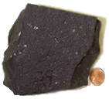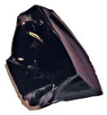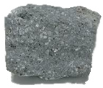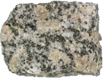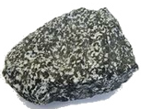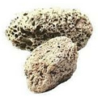
Kayaçlar, gece ve gündüz arasında oluşan sıcaklık farkından veya rüzgâr gibi hava olaylarından dolayı parçalanırlar. Bunun sonunda büyük kaya parçaları küçük taş parçalarına, ufak çakıl parçalarına ve daha sonra kum taneciklerine kadar parçalanırlar. Kayaçların tamamen ufalanması sonucu ise toprak oluşur.
Kayaçlarla Madenler Arasındaki İlişki
Yer kabuğunun derinliklerinden çıkan ve ekonomik değeri olan kayaçlara maden denir. Madenler de aslında birer kayaçtır ancak madenler diğer kayaçlara göre ekonomik değer taşıyan minerallerdir. Altın, bakır, krom, gümüş, bor, cam, cıva, demir, kurşun, linyit ve mermer madenlere örnek olarak verilebilir. Madenler, maden ocaklarından taş ve toprakla karışık olarak çıkarılır. Daha sonra ekonomik değer taşımayan taş ve topraklardan arındırılarak ham madde haline getirilirler. Bu ham maddeler fabrikalarda işlenerek çeşitli araç, gereç ve eşyaların üretiminde kullanılırlar.
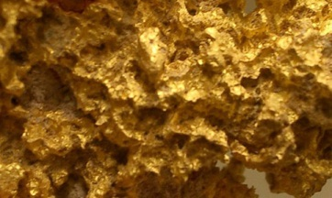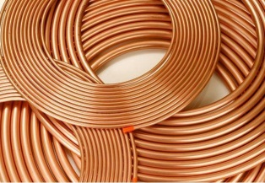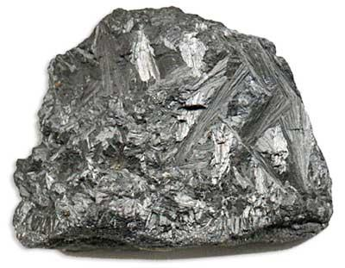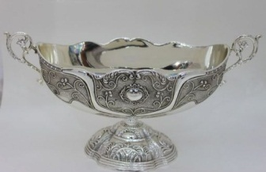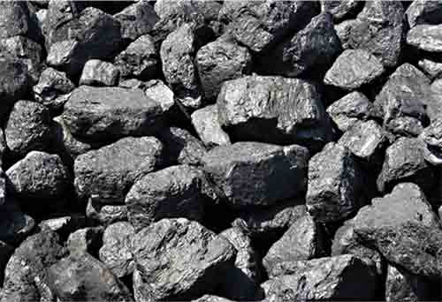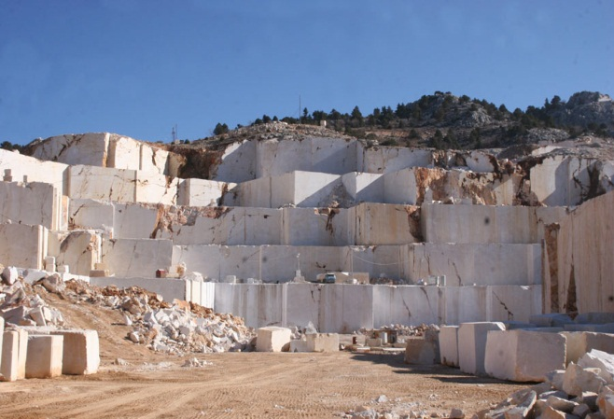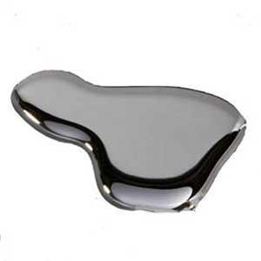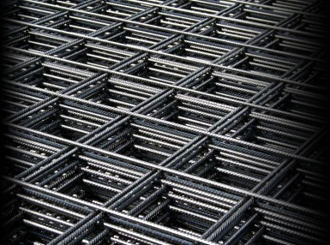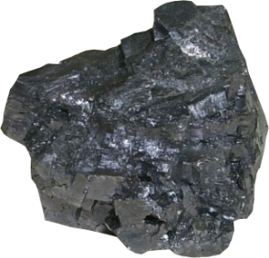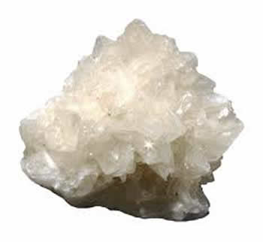
Evlerde mutfaklarda kullandığımız tencere, tava, kaşık, çatal gibi metal eşyalar; bardak, sürahi gibi cam eşyalar; inşaatlarda kullanılan demir; süs eşyası olarak kullanılan bilezik gibi maddelerin ham maddesi madenlerdir.
Madenler teknolojide de birçok amaç için kullanılmaktadır. Öyle ki teknolojinin ilerlemesi madenlerin özelliklerinin keşfedilmesine bağlıdır diyebiliriz. Otomobil, uçak, bilgisayar gibi birçok ürünün yapımında ve çalıştırılmasında madenler kullanılmaktadır.

